В России появится единая база мобильных номеров
27.07.2015
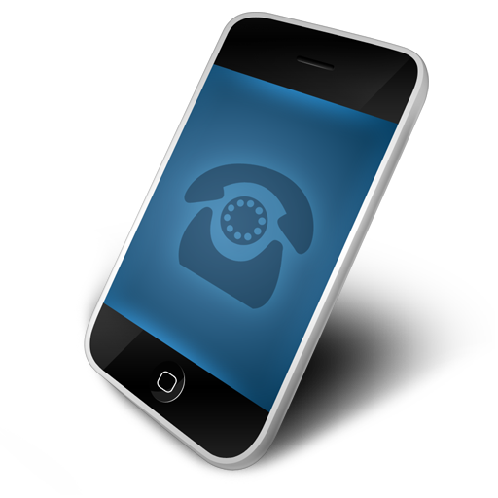
За создание единой базы мобильных номеров выступили члены Общественной палаты России. Предполагается, что эта мера избавит владельцев мобильных телефонов от спама.
"Каждому из нас, к сожалению, приходит огромное количество SMS, на которые мы не подписывались. Это большая проблема, когда наши персональные данные распространяются без нашего ведома и согласия. Есть еще вторая проблема – некоторые люди, взявшие кредиты в банках, решают их не отдавать. Они выкидывают сим-карту, чтобы им не названивали банковские работники, и непрофильный актив уходит в коллекторские агентства. Но сим-карта через полгода переходит к кому-то другому, и в определенный момент нам начинают названивать коллекторы. А пытаться доказать, что вы не имеете отношения к этим займам, очень сложно", – сообщил Дмитрий Чугонов, член Общественной палаты России.
Напомним, что в Москве в ближайшее время появится новый оператор сотовой связи – «Антарес», а пока в столице действуют «Мегафон», «МТС», «Билайн» и «Скайлинк».

Адрес страницы: http://kosino-uhtomski.mos.ru/presscenter/news/detail/2033821.html
Управа района Косино-Ухтомский города Москвы

